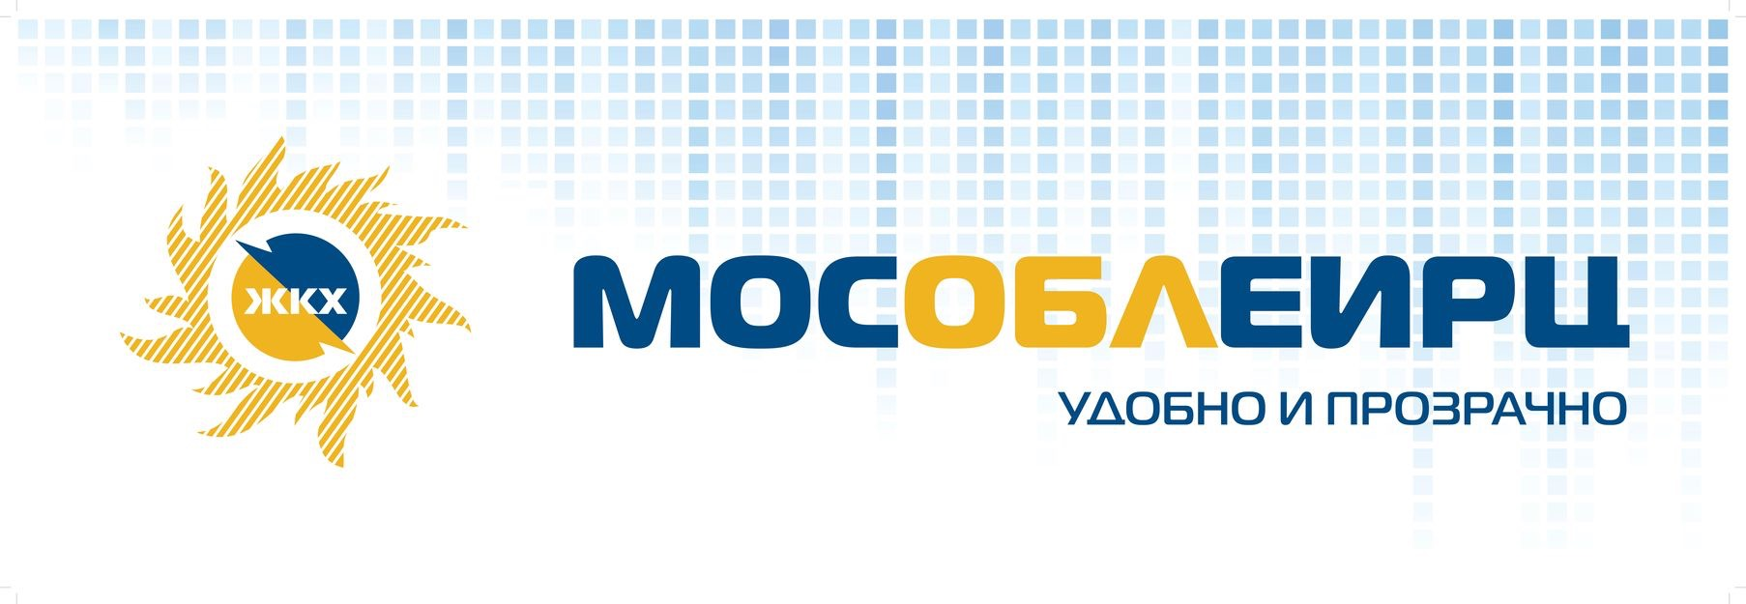

Уважаемые жители!

В ноябре 2020 года в дополнение к ежемесячным платежным документам часть жителей получат долговые квитанции, чей долг за услуги ЖКК не оплачен в течение 2-х и более месяцев и сумма задолженности превысила 15 тысяч рублей.

Рекомендуем погасить долг, используя для оплаты полученную долговую квитанцию, где указаны сумма задолженности и сроки оплаты. Если Вы ранее уже оплатили сумму, указанную в извещении, повторная оплата не требуется.

Оплатить счета без комиссии можно через сервис «Умная платежка» в личном кабинете клиента на сайте мособлеирц.рф или в мобильном приложении «МосОблЕИРЦ Онлайн». Мобильное приложение доступно для скачивания в App Store и Google Play.

Адреса касс для оплаты указаны на сайте мособлеирц.рф

При возникновении вопросов можно позвонить по телефону 8 496 245 15 99 ежедневно с 8.00. до 22.00.

